Git配置方法
- 问题描述
在业界，Git与SVN是两个最常用的版本控制系统。其中SVN是集中式的版本控制系统，网络依赖程度高（因为版本信息得传到服务器上，需要局域网或广域网可用），且对服务器要求比较高，若服务器异常，则很难复原其历史版本库（因为版本库在服务器上，而每个用户中只有当前版本代码）。而Git是分布式版本控制系统，其对网络依赖性低（除pull\push操作外），且每个用户本地的都有完整的版本库，重建整个版本库非常方便。

二、问题分析与解决思路
本文仅以Window64位系统为例，介绍Git的基本使用，并以Github为例做远程库的配置。

三、实施方案
3.1 安装
用浏览器登录https://git-scm.com/download/win，根据windows版本位数选择相应安装包下载，安装时按照推荐确认即可。

3.2 用户配置
安装完后，进行Git用户配置。
方法为：选定一个文件夹，右击鼠标选择Git Bash Here，进入命令行窗口。
分别输入：
git config --global user.name “用户名”
git config --global user.email “邮箱”
若无提示则配置成功。
如下图：
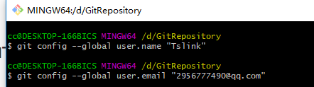
验证是否创建成功的方法为：
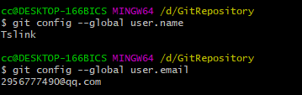

3.3 创建版本库
版本库又名仓库，英文名repository，简单理解成一个目录，这个目录里面的所有文件都可以被Git管理起来，每个文件的修改、删除，Git都能跟踪，以便任何时刻都可以追踪历史，或者在将来某个时刻可以“还原”，版本库创建非常简单。
以空文件夹GitRepository为例，方法如下：
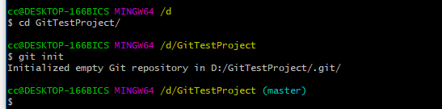
输入ls -al，可以发现当前目录下多了一个.git的目录，这个目录是Git来跟踪管理版本库的，没事千万不要手动修改这个目录里面的文件，不然改乱了，就把Git仓库给破坏了。
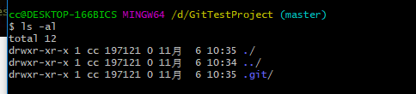

3.4添加文件入版本库
把需要进行版本控制的文件移入GitRepository。这里介绍Git常用命令：add以及commit:add---添加需要提交的文件；commit--提交已关联文件
添加可以添加单个文件，可以添加整个目录,,也可以添加所有文件
单个文件：例如 git add AndroidManifest.xml
整个目录：例如 git add src
所有文件：git add .
这里我们以添加GitCode文件夹为例。
输入git add GitCode
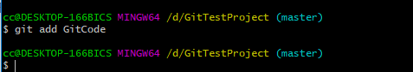
提交
git commit -m "log"
该log可用于备注每次修改内容，功能类似与SVN的log.
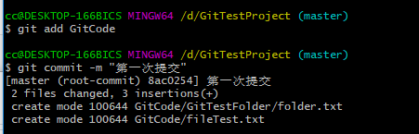
每次用git commit提交文件前，必须先使用git add关联所提交的文件，不经过add关联会导致commit失败。

3.4 版本回退
Git会自动记录每次commit，我们可以用git log命令查看每次commit的详细变动。
如下：
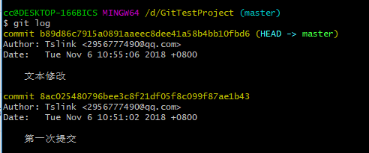
若想让信息简洁点，可用git log --pretty=oneline命令。
如下：
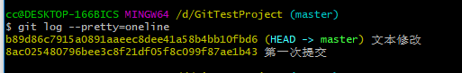
则窗口只显示版本号和版本相应的commit Log.
上图中b89ad86c...是commit id（版本号），和SVN不一样，Git的commit id不是1，2，3……递增的数字，而是一个SHA1计算出来的一个非常大的数字，用十六进制表示。每commit一个新版本，Git就会把它们自动串成一条时间线。如果使用可视化工具查看Git历史，就可以更清楚地看到提交历史的时间线。
至此，我们可依据版本号进行版本回退操作。
在Git中，用HEAD表示当前版本，也就是最新的提交b89ad86c...（注意我的提交ID和你的肯定不一样），上一个版本就是HEAD^，上上一个版本就是HEAD^^，当然往上100个版本写100个^比较容易数不过来，所以写成HEAD~100。
回退到上一个版本命令为：
git reset --hard HEAD^
回退到指定版本命令为：
git reset --hard +（版本号前几位字符）
如下：
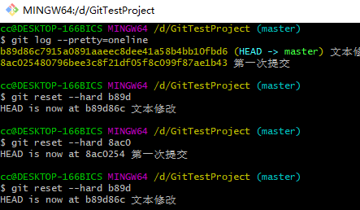

3.5 修改提交
步骤同3.4添加文件入版本库一样。

3.6 撤消提交
当提交的文件中出现错误时，可用git checkout --（目标文件名），使其修改撤消。
如下：
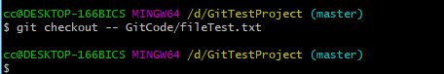

3.7 删除文件
若想删除指定文件，可用git rm命令进行删除，并用git commit提交记录此次操作。
如下：
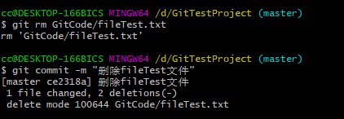
若删除错误，可用回退操作回退到上一版本。
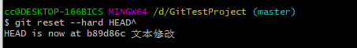

以上就是Git的基本操作，该操作仅限于本地操作。

3.7 GitHub远程版本库配置以及使用
现在的情景是，你已经在本地创建了一个Git仓库后，又想在云端创建一个Git仓库，并且让这两个仓库进行远程同步，云端仓库既可以作为备份，又可以让其他人通过该仓库来协作。为此，以Github为例，进行远程仓库的配置，步骤如下：

3.7.1 创建GitHub仓库
登陆GitHub，在右上角找到“Create a new repo”按钮，创建一个新的仓库，按照默认选项创建即可。
如下：
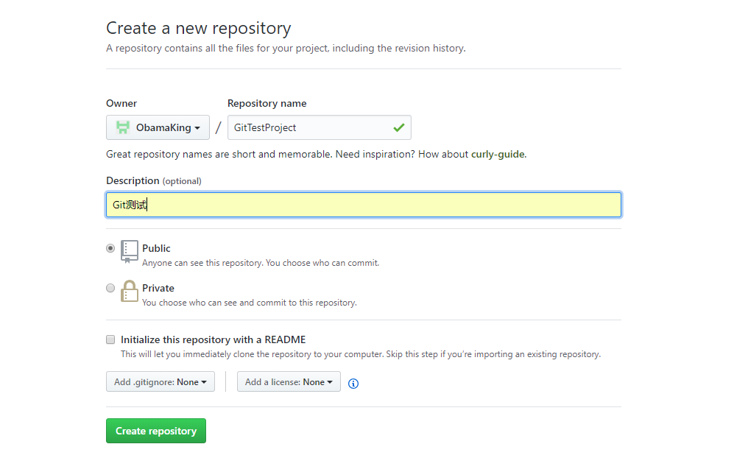

3.7.2 创建SSH key
Git本地版本库上传到GitHub需要经过SSH key认证，因此我们需要在git本地生成SSH key，并添加至GitHub。
步骤如下：
输入cd ~/.ssh 进入.ssh目录位置。
输入ssh-keygen,出现Enter file in which to save the key (......):
Enter passphrase (empty for no passphrase):
Enter same passphrase again:
等提示，此时按Enter键即可。

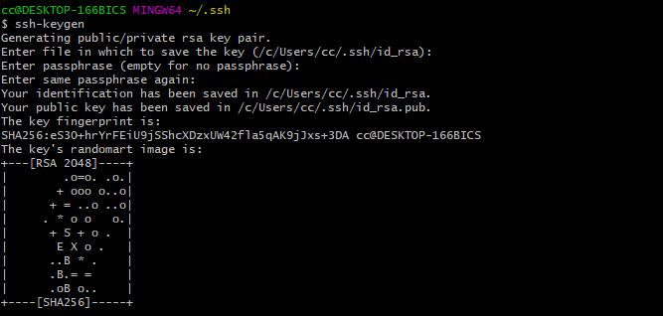
完成后会在window用户目录下的.ssh文件夹中生成id_rsa.pub文件，如下：
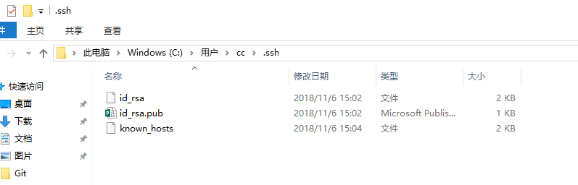

3.7.3 GitHub添加SSH key
在登录的GitHub页面中，进入个人设置界面，选择SSH and GPG keys选项，点击new SSH key，然后把上一步生成的id_rsa.pub文件中的字符串全部复制（该文件可用notepad或记事本打开），粘贴到key区域，自定义title然后点击Add SSH key即保存成功。
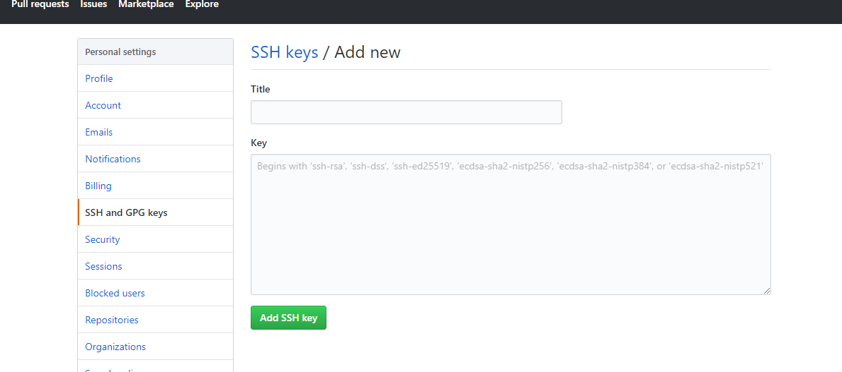

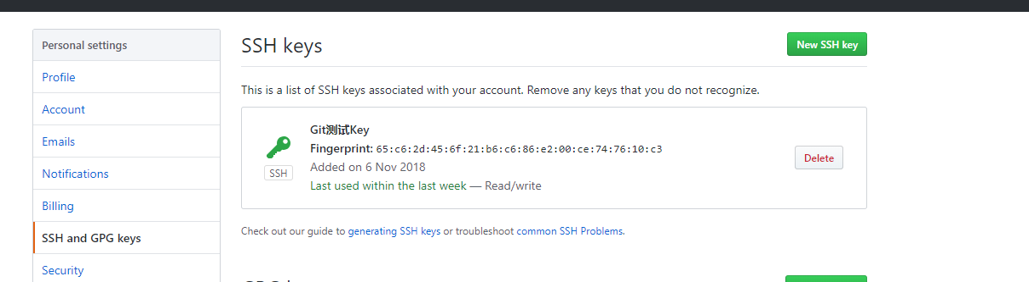
3.7.4 Git本地版本库添加到Github
经过上述两步：GitHub版本库配置成功，此时可将项目从git本地库推送至Github上。
命令为：
git remote add origin git@github.com:GitHub用户名/版本库名.git
若无提示则add成功，此时再输入：
git push origin master命令把Git本地库推送至Github。
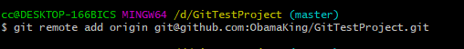
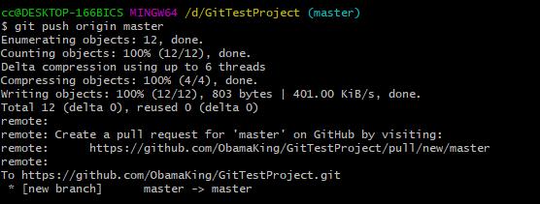
出现如上图中类似提示推送成功，此时可在Github中的对应库中看到推送上去的文件，即Git本地版本库添加到Github成功。
如下：

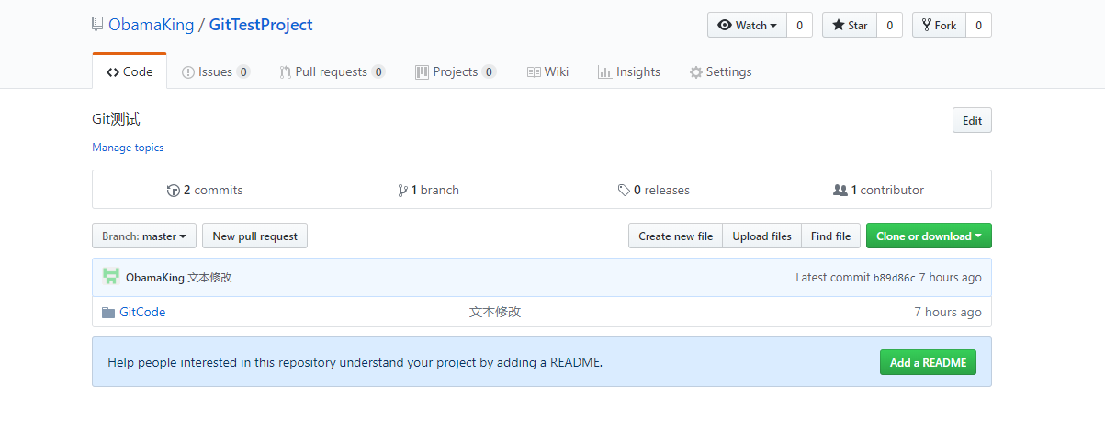

3.7.5 Github版本库clone至Git本地
若需要把Github版本库clone至Git本地，只需在命令行窗口中输入$ git clone git@github.com:GitHub用户名/版本库名.git，即可把GitHub中相关联的版本库下载至Git本地，至此在本地git版本库中可看到GitHub中版本库文件。
如下：
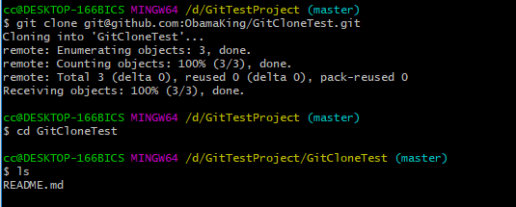

- 适用范围
综上，Git的基本用法结合远程库的add、push、clone等操作，可实现云端与本地库的更新、保存以及还原，git一般适用于多人分工的大型项目。

- 总结
Git是一个非常强大的分布式管理系统，本文仅仅对其基本配置以及使用做了简单介绍，关于版本冲突、合并等内容，本文并未做详细讲述。相较于SVN，它上手较难，但非常值得推荐使用，其分布式的特点，其安全性更高。

